老牌楼
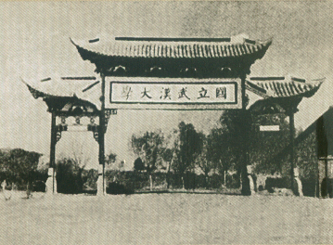
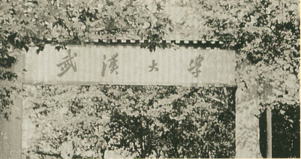

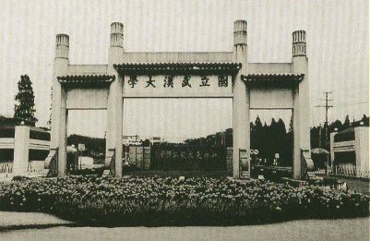

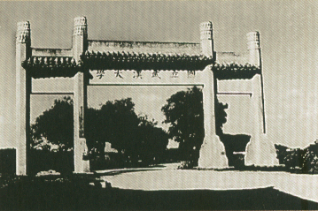

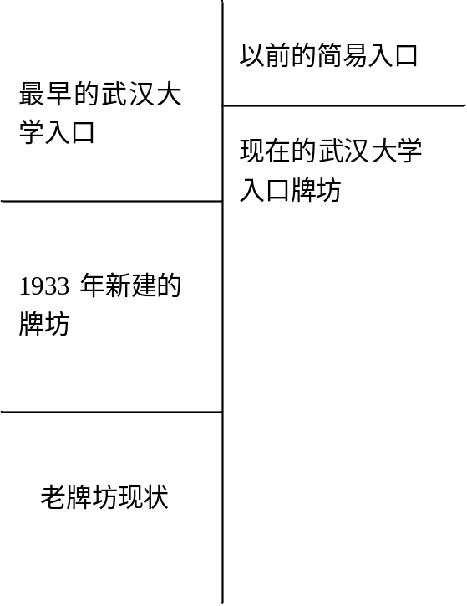

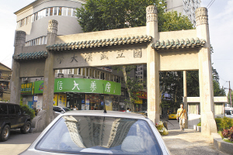

国立武汉大学牌坊，又称校门，坐落于武珞路与珞珈山交汇处的街道口附近，与珞珈山校园相距约一公里，是进入武汉大学的引导标志。牌坊正面朝着武珞路，背面是珞珈山校园。
战火纷飞的民国时期，国运衰微，民生艰难，王世杰、李四光等“国立武汉大学”的奠基人希望把武大建成一座世界级的优秀大学，以实现教育救国的理想。1928年7月，国民政府决定组建国立武汉大学，国民政府大学院（教育部）院长蔡元培任命地质学家李四光、林学家叶雅各等为国立武汉大学建筑设备委员会成员，李四光为委员长，叶雅各为秘书。
李四光，叶雅各等为武汉大学的建设付出了极大的心血，经过反复的实地考察和讨论，最终将武大校址选在了珞珈山。接下来的几年，各方的筹款使一幢幢中西合璧、美轮美奂的校舍从图纸变成了现实，一座崭新的大学带着人们的希望出现在珞珈山下。尽管在建造过程中出现了资金缺乏和通货膨胀，当时的设计者和建造者却始终保证工程的施工质量，我们今天也才能继续领略当时武大的风采。
最初的牌坊建于1931年初，仿北方牌坊式样，四柱三间歇山式木结构，琉璃瓦顶，略施斗拱，油漆彩绘，古朴大方，引人注目。惜于次年毁于龙卷风。1933年，学校在原址建造钢筋水泥冲天式牌坊。四根八棱圆柱，表示喜迎来自四面八方的莘莘学子；柱头上的云纹和背面用小篆书写的“文”“法”“理”“工”“农”“医”六个大字，门楼正面镌刻着“国立武汉大学”的字样，表明学校的学科特色和深厚的文化底蕴。上覆琉璃瓦之颜色为孔雀蓝，仅次于皇家的金黄色。
前面的“国立武汉大学”六字尚不能确认由谁所书（可能是数学系教授萧君绛），后面的“文法理工农医”六字则由中文系教授刘赜（刘博平）书写，表示武大办学的理想规模。刘先生书法自成一家，郭沫若曾称赞他的书法是“珍品”。文革期间，“国立武汉大学”六字被“武汉大学”四字所取代。这四字取自1951年5月，毛泽东回给武汉大学农学院学生陈文新的私信信封上（现在武大校名以及当成校徽使用的百年校庆标志上的字体均为“陈毛体”新书体）。到1983年校庆之际，又代之以书法家曹立庵所写的“国立武汉大学”六字。目前仍位于街道口，但已经破败不堪。不管这些题字的题写者为谁，它们都已成为武大光辉历史的见证，也是武大珍贵的历史遗存。
现在武大正门处的这座新牌楼，是在1993年百年校庆前夕仿照老牌楼，由武大海内外校友集资建造的。另外，位于南湖校区的武汉大学东湖分校，校门口亦为仿制的国立武汉大学牌楼。

